Empat fungsi medium kepada tanaman:
- Memberikan sokongan kepada akar pokok
- Membekalkan unsur-unsur nutrien penting kepada pokok seperti nitogen (N), fosforus (P) dan kalium (K)
- Membekalkan air yang amat diperlukan oleh tanah
- Mengandungi udara (oksigen) yang diperlukan oleh akar

ALATAN TANGAN | FUNGSI
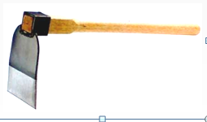  cangkul | - Menggembur tanah  - Membina batas  - Menimbun tanah
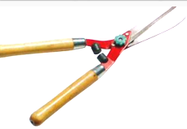  Gunting pemangkas | - Untuk memotong daun kayu yang berlebihan atau layu
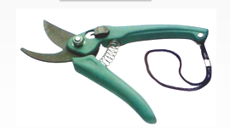  sekateur | - Memotong dahan  - Menuai hasil
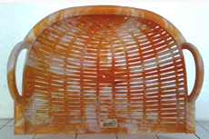  Pongkes | - Mengangkat tanah, daun, rumput, batu dan sampah
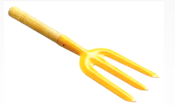  Serampang tangan | - Menggemburkan tanah
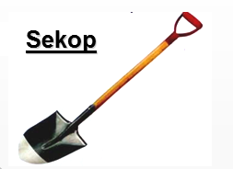 | - Menyodok, menggali dan mengalihkan tanah

